**Rīgas Tehniskā universitāte**

**Datorzinātnes un informācijas tehnoloģijas fakultāte**

Datorvadības, automātikas un datortehnikas institūts



**Atskaite par bezier PRAKTISKO DARBu**

priekšmeta "Datoru grafikas, tēlu atpazīšanas un attēlu apstrādes metodes"

**Izstrādāja: Igors Šemels**

**Pārbaudīja: A. Sisojevs**

**2012./2013.m.g.**

**Darba uzdevums**:

Izveidot programmu, kas veido plakni, izmantojot Bezje plaknes algoritmu un

izveidot programmu, kas veido izliekto līniju, izmantojot Bezje līknes algoritmu.

**Teorijas apraksts:**

**Bezje plakne**

Bezje plakne ir parametriskā plakne, kas tiek uzdotā ar punktiem, kuriem tā tuvojas. ezje plakne ar (n,m) pakāpi tiek uzdotā ar (*n*+1)*(*m*+1) kontrolpunktiem *Pi,j* Plaknes punkti tiek aprēķināti ar sekojošo parametrizāciju:

,

kur u, v∈(0, 1);

B – Bernšteina polinomi: .

**Bezje līkne**

Bezje līkne ir līkne, kas tiek uzdota ar kontrolpunktiem, tā sākas pirmajā kontrolpunktā, beidzas pēdējā kontrolpunktā un tuvojas starp tiem esošiem punktiem. Bezje līkne tiek uzdota ar formulu ,

kur *t* – soļis;

*bi,n* – Bernšteina polinoms;

*Pi* – kontrolpunkts.

Bernšteina polinoms tiek rēķināts pēc formulas:

.



**Programmas aprasts(manual):**

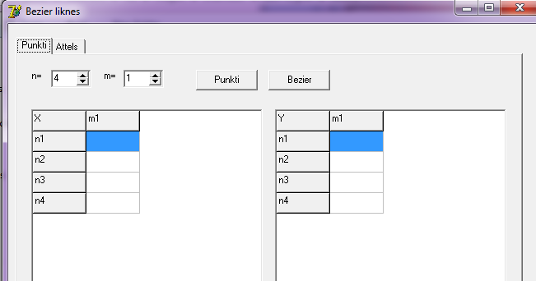

Attēls 1

Pirmā attēla ir pāradīts galvenais logs. Mainot vērtības n tas ir punktus, m tas ir dimensijas.

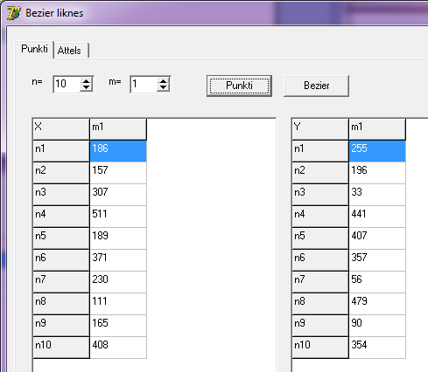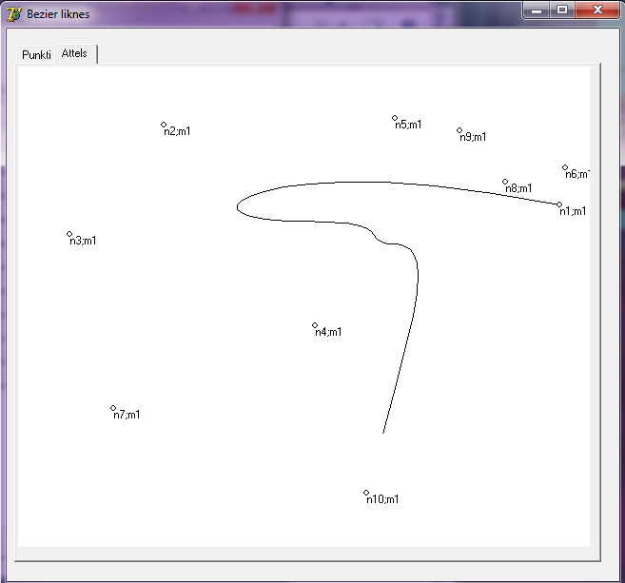

Attēls 2

Otrajā attēla tiek atspoguļota Bezje likne.

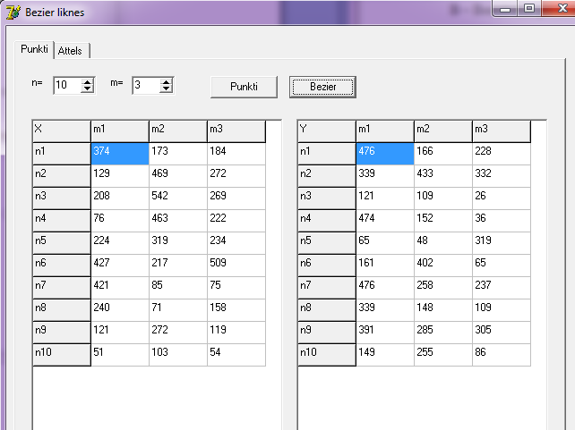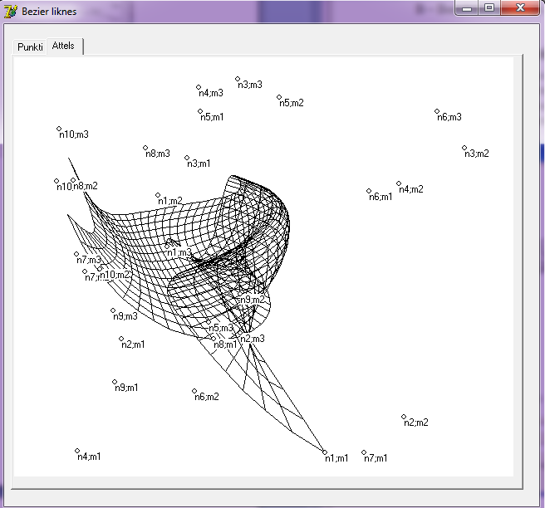

Attēls 3

**Secinājums:**

Praktiskā darba laikā tika izveidota programma, kas pēc kontrolpunktiem zīmē Bezje līkni un kas veido Bezje plakni, balstoties uz uzdotiem punktiem.. Pēc testēšanas rezultātiem var secināt, ka programma strādā pareizi.